Семінар
« Інклюзивна освіта в ЗДО. Взаємодія вихователя та асистента вихователя у супроводі дітей з особливими освітніми потребами»

Мета: Підвищення рівня психологічної компетентності педагогів, формування та закріплення навичок поєднання теоретичних знань та практичних вмінь в діяльності асистента вихователя та вихователя.

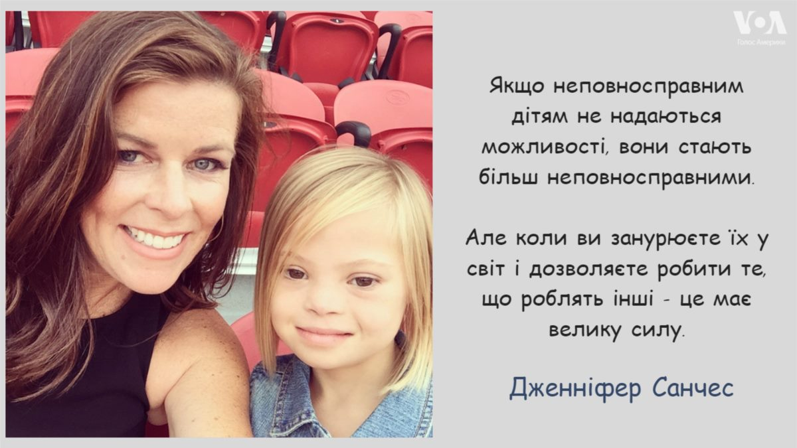

Хід проведення семінару:

1. Вправа «Компліменти»

Обмін компліментами проходить у формі діалогу. Педагоги стають у коло та беруться за руки. Потрібно не тільки отримати комплімент, ай погодитися з ним, сказати ще один комплімент собі і обов’язково «повернути» колезі. Наприклад:

- Катю, ти така чуйна людина!
- Так, це правда! А ще я добра. А ти, Олю, надзвичайно товариська.

2. Вправа «Обери собі команду»

Роздати кожному по одній наклейці. Це можуть бути зірочки, сонечка, квадрати чи кола. Головне, щоб усі вони були різних кольорів. Наклейку потрібно наліпити на светр.

Завдання – за 2 хвилини без слів згуртуватися в команди. Команди учасники формують на свій розсуд. Це може бути за критерієм форми чи кольору.
Обговорити з учасниками. Чому ви обрали саме цих колег, щоб об’єднатися в команду? Чи в світі взагалі бувають однакові люди?

3. Вправа «Придумай історію»

Тепер ми спробуємо заглибитись в емоційний світ дітей з особливими потребами. Як їм
живеться у колі здорових?

Завдання - кожна команда створює коротеньку казку про сонечко. Це повинна бути історія, яка відтворює прийняття.
Ми знаємо про те, що на сучасному етапі потребують змін підходи до роботи з дітьми з особливостями розвитку. Необхідним є формування потреби та бажання приймати дитину з особливими освітніми потребами, прагнути до вибудови індивідуальної траєкторії розвитку такої дитини, забезпечити супровід, ситуацію успіху, надавати консультаційну допомогу і підтримку батькам вихованця.

4. Вправа «Три спільні речі»

Запропонувати учасникам об’єднатися в пари. Потрібно буде вести обговорення заданої теми.

Завдання – обговорити з колегою тему «Моя робота» «Мої вихідні» та знайти, що є спільним для обох. Таких речей має бути принаймні три.
Пошук спільного є базою для формування толерантного ставлення до інших. Така навичка дає змогу не ігнорувати та не бути агресивним до тих, хто відрізняється.

5. Вправа «Труднощі»

Об’єднатися у дві команди. Кожній команді дати аркуш паперу та олівці чи фломастери.
Завдання груп – намалювати дитину на інвалідному візку, подумати, з якими труднощами вона може зіткнутися перебуваючи у садочку в групі та на вулиці. Перерахувати їх.
Обговорення: Що ви відчували під час виконання завдання?
Дитині з особливими освітніми потребами, напевно, також важливо бути поруч із тими, хто розуміє й підтримує її. Сподіваюсь, що кожен із вас зможе стати цією людиною, якщо ви побажаєте цього самі!

6. Ролік про стими. Обговорення.
Що таке стими?
Стими бувають у кожного. Хтось торкаєтья волосся, коли розмовляє з друзями. Хтось кусає нігті, коли нервує. Може бути, ви штовхаєте ногою стіл, коли думаєте. Стими є в аутистів! Тож, не заважайте та не звертайте увагу на деякі такі рухи - вони дозволяють зосередитися та відволіктися від подразників

Розкажіть які стими ви вже помітили у діток з ООП, які відвідують ваші групи.

https://fb.watch/3fArm97jNe/

7. Перегляд відео «Особлива дитина в суспільстві»

8. Рефлексія

• Що нового ви дізналися на семінарі?
• Чи виправдалися ваші очікування?
Ведуча. Шановні колеги! Дякую вам за плідну роботу. Наприкінці пропоную кожному з вас написати на кольорових долоньках ваші враження від сьогоднішнього заходу та приклеїти долоньки до нашого сонечка.

